Лекц 5. Хэмжүүрийн шинэ технологи ба процессын түвшин
Багш: Тэнхимийн эрхлэгч, доктор (Ph.D), дэд профессор Ш.Гантөмөр · Хугацаа: 2 цаг
Лекцийн зорилго. Уламжлалт гүйдлийн (ГТ) ба хүчдэлийн трансформаторын (ХТ) ажиллах зарчим, нарийвчлалын анги, хязгаарлалтыг ойлгох; тогтмол бүрэлдэхүүнтэй богино холболтын үеийн ГТ-ийн ханалт, ХТ-ийн феррорезонансыг тооцоолох; оптик ГТ, Роговскийн ороомог, хүчдэл хуваагч зэрэг бага чадлын хэмжүүрийн трансформаторын (LPIT) физик зарчим, IEC 61869 цувралын шаардлагыг судлах; нэгтгэх төхөөрөмж (MU), дижитал гаралт, процессын шинын нарийвчлал, хоцрогдол, зурвасын өргөнийг тооцоолж, дижитал дэд станцад хэрэглэх нөхцөлийг үнэлэх.
Түлхүүр үг: гүйдлийн трансформатор, хүчдэлийн трансформатор, нарийвчлалын анги, хугарлын цэг, ханалт, X/R харьцаа, феррорезонанс, багтаамжийн ХТ, Фарадейн эффект, Роговскийн ороомог, LPIT, IEC 61869, нэгтгэх төхөөрөмж, түүвэрлэлтийн утга (SV), процессын шина.

1. Хэмжүүрийн трансформаторын үүрэг ба хөгжил

1.1. Үүрэг ба шаардлага
Хэмжүүрийн трансформатор нь өндөр хүчдэлийн хэлхээний гүйдэл, хүчдэлийг хамгаалалт, хэмжилт, тоолуур, удирдлагын төхөөрөмжид тохирох стандарт түвшинд (1 А эсвэл 5 А, $100/\sqrt{3}$ В) бууруулж, тэдгээрийг өндөр хүчдэлээс галваник байдлаар тусгаарлах үүрэгтэй. Дэд станцын бүх «нүд» — хамгаалалт, тоолуур, SCADA, синхрофазор хэмжилт — хэмжүүрийн трансформатороор дамжин анхдагч хэлхээг «хардаг» тул тэдгээрийн нарийвчлал, найдвартай ажиллагаа нь бүх хоёрдогч системийн чанарыг тодорхойлно.
Хэмжүүрийн трансформаторт тавигдах үндсэн шаардлагууд нь:
- Нарийвчлал — хэвийн горимд (тоолуур, хэмжилт) 0.1–0.5 %, богино холболтын үед (хамгаалалт) 5–10 %-ийн алдаатай байх;
- Динамик хүрээ — ачааллын бага гүйдлээс (нэрлэсний 1 %) богино холболтын гүйдэл хүртэл (нэрлэсний 20–50 дахин) хувиргах;
- Давтамжийн зурвас — гармоник, шилжилтийн процесс, тогтмол бүрэлдэхүүнийг дамжуулах;
- Тусгаарлага, механик бат бэх — системийн хүчдэл, хэт хүчдэл, богино холболтын динамик, дулааны хүчийг тэсвэрлэх;
- Аюулгүй байдал — ГТ-ийн хоёрдогч хэлхээ задрахад үүсэх аюултай хүчдэл, тосон тоноглолын дэлбэрэлт, галын аюулгүй байх.

1.2. IEC 61869 цуврал стандарт
Өмнө нь ГТ-ийг IEC 60044-1, ХТ-ийг IEC 60044-2, электрон хэмжүүрийн трансформаторыг IEC 60044-7, -8 стандартаар зохицуулдаг байсан. 2007 оноос эхлэн эдгээрийг нэгдсэн IEC 61869 цувралаар орлуулсан бөгөөд ерөнхий шаардлагыг 1-р хэсэгт, тодорхой төрлийн нэмэлт шаардлагыг бусад хэсэгт өгдөг (Хүснэгт 5.1). Цувралын онцлог нь уламжлалт ба бага чадлын (LPIT) хэмжүүрийн трансформатор, тэдгээрийн дижитал интерфейсийг нэг логик бүтцэд оруулсан явдал юм.
Хүснэгт 5.1. IEC 61869 цувралын гол хэсгүүд
Хэсэг | Агуулга
IEC 61869-1 | Ерөнхий шаардлага (бүх хэмжүүрийн трансформатор)
IEC 61869-2 | Гүйдлийн трансформаторын нэмэлт шаардлага (хэмжүүрийн ба хамгаалалтын анги, TPX/TPY/TPZ)
IEC 61869-3 | Индуктив хүчдэлийн трансформатор
IEC 61869-4 | Хосолсон (гүйдэл+хүчдэл) трансформатор
IEC 61869-5 | Багтаамжийн хүчдэлийн трансформатор (CVT)
IEC 61869-6 | Бага чадлын хэмжүүрийн трансформаторын (LPIT) ерөнхий шаардлага
IEC 61869-9 | Хэмжүүрийн трансформаторын дижитал интерфейс (нэгтгэх төхөөрөмж)
IEC 61869-10, -11 | Идэвхгүй бага чадлын ГТ (LPCT) ба ХТ (LPVT)
IEC 61869-13 | Бие даасан нэгтгэх төхөөрөмж (SAMU)
Хэмжүүрийн трансформаторыг зарчмаар нь хоёр бүлэгт хуваана: (1) уламжлалт — ферросоронзон цөмтэй, хоёрдогчдоо стандарт 1/5 А, 100 В-ын чадалтай гаралттай; (2) уламжлалт бус буюу бага чадлын (Non-Conventional Instrument Transformer, NCIT; Low-Power Instrument Transformer, LPIT) — оптик, Роговскийн ороомог, хүчдэл хуваагч, бага чадлын төмөр цөмт ГТ (LPCT) зэрэг мэдрэгчтэй, гаралт нь милливольтын аналог дохио эсвэл дижитал урсгал. Дижитал дэд станцад хоёр төрөл хоёулаа нэгтгэх төхөөрөмжөөр (Merging Unit, MU) дамжин процессын шинад холбогдоно.

2. Уламжлалт гүйдлийн трансформатор

2.1. Ажиллах зарчим ба бүтэц
ГТ-ийн анхдагч ороомог (ихэвчлэн нэг эргэлт — шугамын дамжуулагч өөрөө) цуваа холбогдож, хоёрдогч ороомог нь бага эсэргүүцэлтэй ачаалал (реле, тоолуур, холболтын утас)-аар бараг богино холбогдсон горимд ажилладаг. Хамгийн тохиромжтой ГТ-д анхдагч ба хоёрдогчийн магнит хөдөлгөгч хүч тэнцэх ($I_{1}w_{1}=I_{2}w_{2}$) боловч бодит ГТ-д цөмийг соронзлоход гүйдлийн тодорхой хэсэг ($I_{e}$) зарцуулагддаг. Хоёрдогч тал руу шилжүүлсэн орлуулах схемийг Зураг 5.2, а-д үзүүлэв: анхдагч гүйдлийн эх үүсвэр $I_{1}/K_{n}$-аас соронзлох шугаман бус салаа $L_{μ}$ ба хоёрдогч хэлхээ ($R_{ct}+R_{b}$) тэжээгдэнэ.
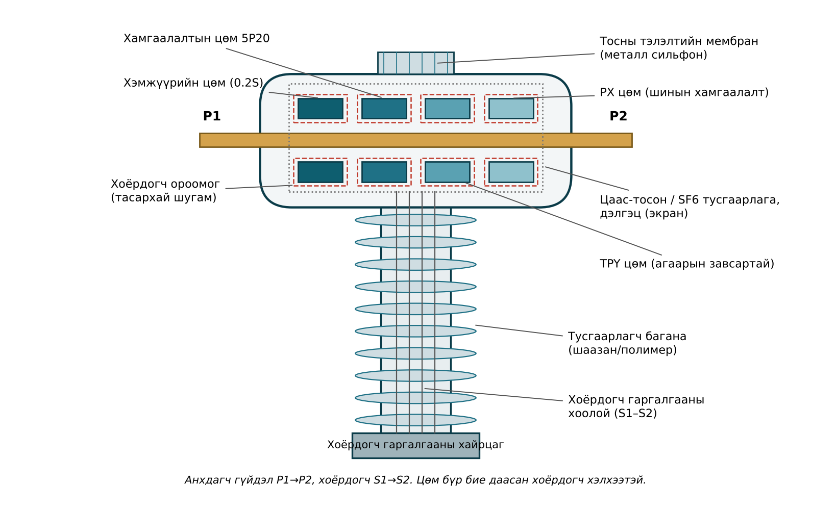
Зураг 5.1. 110–220 кВ-ын «амьд савт» (live-tank) тосон ГТ-ийн огтлол: дамжуулагчийг тойрсон цагираган цөмүүд толгойн саванд байрлана
Өндөр хүчдэлийн ГТ нь бүтцээрээ «амьд савт» (live-tank, цөм нь толгойн хэсэгт өндөр потенциалд), «газардсан савт» (dead-tank, цөм нь доод саванд газрын потенциалд), шинын оролтын (bushing-type) ба КРУЭ/GIS-д суурилагдсан цагираган ГТ гэж ангилагдана. Зураг 5.1-д амьд савт ГТ-ийн толгойг үзүүлэв: нэг анхдагч дамжуулагчийг 3–6 бие даасан цагираган цөм тойрсон бөгөөд цөм бүр хэмжүүрийн, шугамын хамгаалалтын, шинын хамгаалалтын гэх мэт тусдаа зориулалттай. Цөмүүдийг цаас-тосон эсвэл SF6 тусгаарлага, потенциал тэгшитгэх дэлгэцээр (экран) өндөр потенциалаас тусгаарлаж, хоёрдогч гаргалгааг тусгаарлагч баганын доторх хоолойгоор доод хайрцагт гаргана.
ГТ-ийн гүйдлийн (харьцааны) алдаа ба фазын шилжилтийг дараах байдлаар тодорхойлно:
$$ε_{i}=\frac{K_{n}I_{2}−I_{1}}{I_{1}}⋅100 \%, K_{n}=\frac{I_{1н}}{I_{2н}} \left(5.1\right)$$
энд $K_{n}$ — нэрлэсэн хувиргалтын коэффициент; $I_{1}$, $I_{2}$ — анхдагч ба хоёрдогч гүйдлийн үйлчлэх утга. Фазын шилжилт $Δφ$ нь хоёрдогч гүйдлийн векторын анхдагч гүйдлийн вектороос тэргүүлэх өнцөг (минутаар) юм. Хамгаалалтын ГТ-ийн хувьд гүйдлийн хэлбэр гажсан үед хуримтлагдсан (composite) алдааг хэрэглэнэ:
$$ε_{c}=\frac{100}{I_{1}}\sqrt{\frac{1}{T}\int_{0}^{T}{{\left(K_{n}i_{2}−i_{1}\right)}^{2}}dt} \% \left(5.2\right)$$
энд $i_{1}$, $i_{2}$ — агшин зуурын гүйдэл, $T$ — нэг үе. Хуримтлагдсан алдаа нь харьцааны алдаа, фазын шилжилт, гармоникийн нөлөөг нэгтгэн илэрхийлнэ.
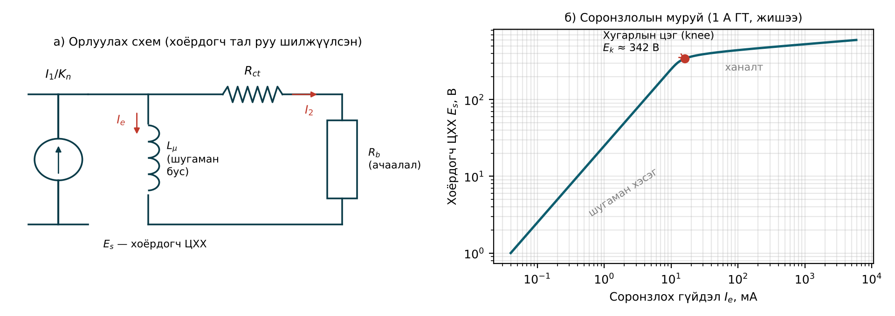
Зураг 5.2. ГТ-ийн орлуулах схем ба соронзлолын муруй (хугарлын цэгийг IEC 61869-2-оор: хүчдэл 10 % өсөхөд соронзлох гүйдэл 50 % өсөх цэг)
Соронзлолын муруй (Зураг 5.2, б) нь ГТ-ийн хамгаалалтын чадварыг тодорхойлох гол шинж чанар юм. Шугаман хэсэгт соронзлох гүйдэл маш бага (миллиампер), харин хугарлын цэгээс (knee point, $E_{k}$) хойш цөм ханаж, соронзлох гүйдэл огцом өсөн хоёрдогч гүйдлийг «булааж» эхэлнэ. IEC 61869-2-оор хугарлын цэг нь хоёрдогч ЦХХ-ийг 10 %-иар өсгөхөд соронзлох гүйдэл 50 %-иар өсөх цэг юм.

2.2. Нарийвчлалын анги
Хэмжүүрийн ГТ нь ачааллын хүрээнд (нэрлэсний 1–120 %) өндөр нарийвчлалтай байх ёстой бол богино холболтын үед эсрэгээр ханах нь хэмжүүрийн хэрэгслийг хэт гүйдлээс хамгаалдаг. Үүнийг аюулгүйн коэффициент $FS$ (Instrument Security Factor)-ээр илэрхийлнэ: $FS=5$ бол анхдагч гүйдэл нэрлэсний 5 дахин хүрэхэд хуримтлагдсан алдаа 10 %-иас их байна. Хэмжүүрийн ангиудын алдааны хязгаарыг Хүснэгт 5.2-т үзүүлэв. «S» үсэгтэй (0.2S, 0.5S) ангиуд нь нэрлэсний 1 % хүртэл бага гүйдэлд нарийвчлалаа хадгалдаг тул ачаалал их хэлбэлздэг арилжааны тоолуурт хэрэглэнэ.
Хүснэгт 5.2. Хэмжүүрийн ГТ-ийн нарийвчлалын анги (IEC 61869-2), алдааны хязгаар ±
Анги | 1 % | 5 % | 20 % | 100 % | 120 % | Фазын шилжилт 100 %-д, мин
0.1 | — | 0.4 | 0.2 | 0.1 | 0.1 | 5
0.2S | 0.75 | 0.35 | 0.2 | 0.2 | 0.2 | 10
0.2 | — | 0.75 | 0.35 | 0.2 | 0.2 | 10
0.5S | 1.5 | 0.75 | 0.5 | 0.5 | 0.5 | 30
0.5 | — | 1.5 | 0.75 | 0.5 | 0.5 | 30
1 | — | 3.0 | 1.5 | 1.0 | 1.0 | 60
Хамгаалалтын ГТ-ийн ангиуд нь богино холболтын гүйдлийн хүрээнд алдааг хязгаарлана (Хүснэгт 5.3). Жишээлбэл 5P20 гэдэг нь нэрлэсэн ачаалалтай үед анхдагч гүйдэл нэрлэсний 20 дахин ($ALF=20$, accuracy limit factor) хүртэл хуримтлагдсан алдаа 5 %-иас хэтрэхгүй гэсэн үг. PR ангиуд үлдэгдэл соронзлолыг 10 % хүртэл хязгаарласан (жижиг агаарын завсартай), PX ангийг харин хугарлын цэгийн хүчдэл $E_{k}$, түүнд харгалзах соронзлох гүйдэл, $R_{ct}$-ээр тодорхойлдог тул дифференциал хамгаалалтын тооцоонд тохиромжтой. TP (transient performance) ангиуд нь тогтмол бүрэлдэхүүнтэй шилжилтийн процессын үеийн ажиллагааг баталгаажуулна.
Хүснэгт 5.3. Хамгаалалтын ГТ-ийн ангиуд (IEC 61869-2)
Анги | Харьцааны алдаа $I_{1н}$-д | Хязгаарын нөхцөлд алдаа | Үлдэгдэл соронзлол | Хэрэглээ
5P, 5PR | ±1 %, ±60′ | $ε_{c}≤5$ % | P: тодорхойгүй, PR: ≤10 % | Шугамын максимал, зайн хамгаалалт
10P, 10PR | ±3 % | $ε_{c}≤10$ % | P: тодорхойгүй, PR: ≤10 % | Максимал гүйдлийн хамгаалалт
PX, PXR | Эргэлтийн харьцаа ±0.25 % | $E_{k}$, $I_{e}$, $R_{ct}$-ээр | PXR: ≤10 % | Дифференциал, шинын хамгаалалт
TPX | ±0.5 %, ±30′ | $\hat{ε}≤10$ % (агшин зуурын) | Хязгааргүй (завсаргүй цөм) | Шилжилтийн горим, нэг циклтэй
TPY | ±1 %, ±60′ | $\hat{ε}≤10$ % | ≤10 % (агаарын завсартай) | Автомат дахин залгалттай шугам
TPZ | ±1 %, 180±18′ | ${\hat{ε}}_{ac}≤10$ % | Бараг тэг (том завсар) | Зөвхөн хувьсах бүрэлдэхүүн чухал үед

2.3. Ачаалал ба хязгаарын хүчин зүйл
ГТ-ийн хоёрдогч ЦХХ нь хоёрдогч гүйдэл ба хэлхээний нийт эсэргүүцлийн үржвэр тул бодит ачаалал нэрлэсэн ачааллаас бага байвал ГТ илүү их гүйдлийг ханалтгүй хувиргана. Хязгаарын нөхцөлд шаардагдах ЦХХ ба бодит хязгаарын хүчин зүйл нь:
$$E_{al}=ALF⋅I_{2н} \left(R_{ct}+R_{bн}\right) \left(5.3\right)$$
$$ALF′=ALF \frac{R_{ct}+R_{bн}}{R_{ct}+R_{b}} \left(5.4\right)$$
энд $R_{bн}=S_{н}/I_{2н}^{2}$ — нэрлэсэн ачааллын эсэргүүцэл; $R_{b}$ — бодит ачаалал (реле + холболтын утас). Холболтын утасны эсэргүүцлийг нэг фазын газардлагын гэмтэлд (утасны хоёр талын урт) дараах байдлаар олно:
$$R_{л}=ρ \frac{2l}{A} \left(5.5\right)$$
энд $ρ$ — зэсийн хувийн эсэргүүцэл (20 °C-д 0.0175 Ом·мм²/м), $l$ — ГТ-ээс релений шүүгээ хүртэлх зай, м; $A$ — судлын огтлол, мм². Монголын нөхцөлд ил талбайн кабелийн температур зун +60 °C хүрч, эсэргүүцэл 16 % орчим өсдөгийг тооцох хэрэгтэй.
Жишээ 5.1. 110 кВ-ын шугамын 600/1 А, 5P20, 15 ВА ГТ-ийн хоёрдогч ороомгийн эсэргүүцэл $R_{ct}=4$ Ом. Микропроцессорт реленийн хэрэглээ 0.1 ВА, ГТ-ээс реле хүртэл 50 м, 2.5 мм² зэс кабель. Бодит хязгаарын хүчин зүйлийг тодорхойлъё.
Бодолт. Нэрлэсэн ачаалал $R_{bн}=15/1^{2}=15$ Ом. (5.5)-аар $R_{л}=0.0175⋅2⋅50/2.5=0.70$ Ом; реле $0.1/1^{2}=0.1$ Ом; $R_{b}=0.80$ Ом. (5.3)-аар $E_{al}=20⋅1⋅\left(4+15\right)=380$ В. (5.4)-өөр $ALF′=20⋅\left(4+15\right)/\left(4+0.8\right)=79.2$. Иймээс бодит ачааллаар ГТ нь нэрлэсний 79 дахин (47.5 кА) гүйдлийг 5 %-ийн алдаатай хувиргана. Микропроцессорт реле бага ачаалалтай тул орчин үеийн ГТ-ийн бодит хязгаарын хүчин зүйл нэрлэснээс хэд дахин их байдаг ч энэ нь зөвхөн тэгш хэмт гүйдэлд хамаарна (§2.4).

2.4. Тогтмол бүрэлдэхүүнтэй ханалт
Богино холболт хүчдэлийн тэг орчим үүсвэл гүйдэлд унтрах тогтмол бүрэлдэхүүн нэмэгдэнэ:
$$i_{1}\left(t\right)=\sqrt{2} I_{k}\left(e^{−t/T_{1}}−cosωt\right), T_{1}=\frac{X}{ωR} \left(5.6\right)$$
энд $I_{k}$ — тэгш хэмт богино холболтын гүйдлийн үйлчлэх утга, $T_{1}$ — анхдагч хэлхээний хугацааны тогтмол. Тогтмол бүрэлдэхүүн нь трансформаторын хувьд «хувиргагдахгүй» тул цөмд соронзон урсгалыг хуримтлуулна. Соронзлох гүйдлийг үл тооцож, хоёрдогч хугацааны тогтмол $T_{s}→∞$ (завсаргүй цөм) гэвэл цөмийн урсгалын тэгш хэмт урсгалын далайцад харьцуулсан харьцаа:
$$\frac{Ψ\left(t\right)}{Ψ_{ac}}=ωT_{1}\left(1−e^{−t/T_{1}}\right)−sinωt \left(5.7\right)$$
болох бөгөөд хамгийн их утга нь ойролцоогоор $1+ωT_{1}=1+X/R$ байна. Иймээс тогтмол бүрэлдэхүүнтэй гүйдлийг ханалтгүй хувиргахад хугарлын цэгийн хүчдэл тэгш хэмт горимынхоос $\left(1+X/R\right)$ дахин их байх шаардлагатай. Цөмд өмнөх гэмтлээс үлдсэн соронзлол (үлдэгдлийн коэффициент $K_{r}$, ханалтын урсгалд харьцуулсан) байвал нөөц урсгал $\left(1−K_{r}\right)$ дахин багасна. Эцэст нь хугарлын цэгийн хүчдэлийн шаардлага:
$$E_{k}≥\frac{1+X/R}{1−K_{r}} \frac{I_{k}}{K_{n}} \left(R_{ct}+R_{b}\right) \left(5.8\right)$$
IEEE Std C37.110-оор хамгаалалтын ГТ-ийн ханалт эхлэх хугацааг ойролцоогоор дараах томьёогоор үнэлнэ:
$$K_{s}=\frac{E_{k}}{\left(I_{k}/K_{n}\right)\left(R_{ct}+R_{b}\right)} \left(5.9\right)$$
$$t_{s}=−T_{1}ln\left(1−\frac{K_{s}−1}{X/R}\right) \left(5.10\right)$$
энд $K_{s}$ — ханалтын нөөцийн коэффициент. Хэрэв $K_{s}−1≥X/R$ бол ГТ ханахгүй. (5.10) нь хувьсах урсгалын хэлбэлзлийг тооцоогүй тул ихэвчлэн нөөцтэй (бага) үр дүн өгнө.
Жишээ 5.2. 110 кВ-ын дэд станцын шугамд 1200/1 А ГТ суурилуулсан. Хамгийн их богино холболтын гүйдэл $I_{k}=20$ кА, $X/R=15$, $R_{ct}=6$ Ом, $R_{b}=2$ Ом. Шаардлагатай хугарлын цэгийн хүчдэлийг (а) үлдэгдэл соронзлолгүй, (б) $K_{r}=0.8$ үед тодорхойлъё.
Бодолт. Хоёрдогч гүйдэл $I_{k}/K_{n}=20000/1200=16.67$ А; тэгш хэмт горимын ЦХХ $16.67⋅\left(6+2\right)=133.3$ В. $T_{1}=15/\left(2π⋅50\right)=47.7$ мс. (а) (5.8)-аар $E_{k}≥\left(1+15\right)⋅133.3=2133$ В. (б) $E_{k}≥16⋅133.3/\left(1−0.8\right)=10 667$ В. (б) хувилбарыг практикт хэрэгжүүлэх боломжгүй (цөм хэт том), тиймээс үлдэгдэл соронзлолыг хязгаарласан TPY эсвэл PXR анги сонгох, эсвэл ханалтад тэсвэртэй хамгаалалтын алгоритм (ханалт илрүүлэгч, ханалтаас өмнө шийдвэр гаргах) хэрэглэх шаардлагатай. Шугамын зайн хамгаалалт ихэвчлэн эхний 1–1.5 үед шийдвэр гаргадаг тул бүрэн $\left(1+X/R\right)$ нөөцийг шаардахгүй, харин шинын дифференциал хамгаалалт гаднах гэмтэлд тогтвортой байхын тулд бүрэн нөөц шаардах нь бий.
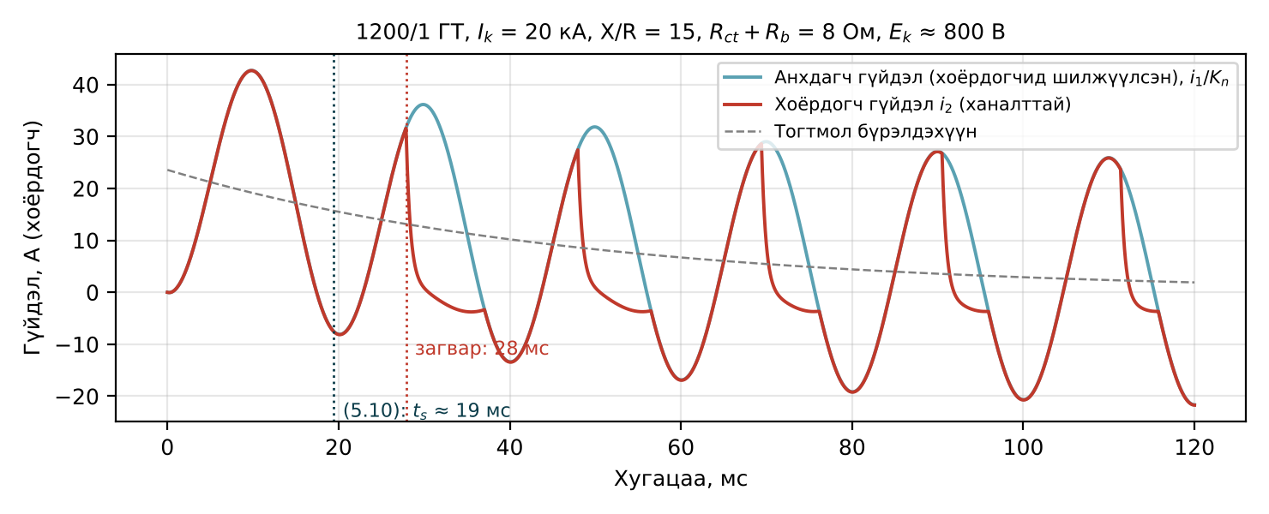
Зураг 5.3. Тогтмол бүрэлдэхүүнтэй богино холболтын үед ГТ-ийн ханалт (тоон загварчлал, $E_{k}≈800$ В)
Жишээ 5.3. Жишээ 5.2-ын ГТ-ийн хугарлын цэгийн хүчдэл 800 В эсвэл 1200 В бол ханалт эхлэх хугацааг тооцъё. Мөн хоёрдогч хугацааны тогтмол $T_{s}=1$ с бүхий TPY ГТ-д хамгаалалт ажиллах хугацаа $t′=40$ мс хүртэл ханалтгүй байх шилжилтийн коэффициентыг олъё.
Бодолт. (5.9)-өөр $E_{k}=800$ В: $K_{s}=800/133.3=6.0$; (5.10)-аар $t_{s}=−47.7ln\left(1−5/15\right)=−47.7⋅\left(−0.405\right)=19.4$ мс. $E_{k}=1200$ В: $K_{s}=9.0$, $t_{s}=−47.7ln\left(1−8/15\right)=36.4$ мс. Тоон загварчлалаар (Зураг 5.3) 800 В-ын ГТ 28 мс орчимд ханаж эхэлдэг нь (5.10)-ын үнэлгээ нөөцтэй болохыг харуулна. Ханасны дараа хоёрдогч гүйдэл үе бүрийн тодорхой хэсэгт «тасарч», үйлчлэх утга нь 30–60 % хүртэл буурна.
TPY ГТ-ийн шилжилтийн коэффициент (IEC 61869-2-ын хялбаршуулсан илэрхийлэл):
$$K_{td}=\frac{ωT_{1}T_{s}}{T_{s}−T_{1}}\left(e^{−t′/T_{s}}−e^{−t′/T_{1}}\right)+1 \left(5.11\right)$$
Орлуулбал $K_{td}=\frac{314.16⋅0.0477}{1−0.0477}\left(e^{−0.04}−e^{−0.838}\right)+1=15.74⋅\left(0.961−0.433\right)+1=9.32$. Шаардлагатай хүчдэл $E_{k}≈9.32⋅133.3=1243$ В. Иймээс 40 мс-д ажиллах хамгаалалтад 1250–1300 В-ын хугарлын цэгтэй TPY ГТ хүрэлцэнэ; энэ нь (5.8)-ын бүрэн нөөц (2133 В)-өөс 40 % бага.

2.5. Ханалтын хамгаалалтад үзүүлэх нөлөө ба арга хэмжээ
ГТ-ийн ханалт нь хамгаалалтын дараах буруу ажиллагааг үүсгэнэ: (1) максимал гүйдлийн хамгаалалт хоёрдогч гүйдлийн үйлчлэх утга буурснаас удааширна; (2) зайн хамгаалалт эсэргүүцлийг их хэмжиж, бүсээ багасгана (underreach); (3) дифференциал хамгаалалт гаднах гэмтлийн үед нэг талын ГТ ханахад хуурамч дифференциал гүйдэл үүсч, буруу ажиллана; (4) таслуурын гацалтын хамгаалалт гүйдэл тасарсны дараа ГТ-ийн хоёрдогчид удаан унтрах гүйдлээр (subsidence current) буруу дохио авна.
Ханалтын нөлөөг бууруулах арга хэмжээнүүд: хугарлын цэгийн хүчдэлийг (5.8)-аар хангах; хоёрдогч гүйдлийг 1 А сонгож холболтын утасны ачааллыг 25 дахин бууруулах; кабелийн огтлолыг нэмэгдүүлэх; агаарын завсартай TPY/TPZ цөм хэрэглэх; хамгаалалтын терминалд ханалт илрүүлэгч алгоритм (гармоник, гүйдлийн деривативын шинжилгээ) идэвхжүүлэх. Хамгийн үндсэн шийдэл нь ханалтгүй мэдрэгч (Роговскийн ороомог, оптик ГТ) хэрэглэх юм (§4).

3. Хүчдэлийн трансформатор

3.1. Индуктив ХТ ба нарийвчлалын анги
Индуктив ХТ нь бага чадлын, сул явалтад ойр ажилладаг трансформатор бөгөөд 6–220 кВ-д хэрэглэгдэнэ. Хүчдэлийн алдаа
$$ε_{u}=\frac{K_{n}U_{2}−U_{1}}{U_{1}}⋅100 \% \left(5.12\right)$$
нь ороомгийн эсэргүүцэл, сарнилын индукцлэл дээрх хүчдэлийн уналтаас үүсдэг тул ачаалал өсөхөд нэмэгдэнэ. Хэмжүүрийн ангийн алдааг нэрлэсэн хүчдэлийн 80–120 %, ачааллын 25–100 %-д, хамгаалалтын ангийнхыг 5 %-иас хүчдэлийн коэффициент $k_{u}$ (1.2; 1.5; 1.9) хүртэл баталгаажуулна (Хүснэгт 5.4). Тусгаарлагдсан нейтральтай 6–35 кВ-ын сүлжээнд газардлагын гэмтлийн үед эрүүл фазын хүчдэл $\sqrt{3}$ дахин өсдөг тул ХТ-ийн хүчдэлийн коэффициент 1.9 (8 ц) байх ёстой.
Хүснэгт 5.4. ХТ-ийн нарийвчлалын анги (IEC 61869-3, -5)
Анги | Хүчдэлийн алдаа, ±% | Фазын шилжилт, ±мин | Хэрэглээ
0.1 | 0.1 | 5 | Лабораторийн, эталон
0.2 | 0.2 | 10 | Арилжааны тоолуур (110–220 кВ)
0.5 | 0.5 | 20 | Техникийн тоолуур, хэмжилт
1.0 | 1.0 | 40 | Үзүүлэх хэрэгсэл
3P | 3.0 | 120 | Хамгаалалт
6P | 6.0 | 240 | Хамгаалалт

3.2. Индуктив ХТ-ийн феррорезонанс
Феррорезонанс нь ХТ-ийн шугаман бус индукцлэл ба сүлжээний багтаамж (кабель, шина, таслуурын контактыг шунтлах конденсатор, тусгаарлагдсан нейтральтай сүлжээний газартай багтаамж) хооронд үүсдэг, хэт хүчдэл ба хэт гүйдэл дагалддаг тогтвортой хэлбэлзэл юм. Энгийн LC хэлхээнээс ялгаатай нь цөмийн ханалтаас болж индукцлэл гүйдлээс хамаардаг тул нэг параметрийн хувьд хэд хэдэн тогтвортой горим оршин байж болно.
Цуваа хэлхээнд $E$ эх үүсвэр, $X_{C}$ багтаамж, ХТ-ийн $U_{L}\left(I\right)$ шугаман бус индукцлэл холбогдсон гэж үзье. Индукцлэл ба багтаамжийн хүчдэл эсрэг фазтай тул горимын тэгшитгэл:
$$U_{L}\left(I\right)=E+I X_{C} \left(\text{индуктив}\right), U_{L}\left(I\right)=I X_{C}−E \left(\text{багтаамжийн}\right) \left(5.13\right)$$
Зураг 5.4-ийн график шийдэлд гурван цэг гарна: 1 — хэвийн, индуктив горим (бага гүйдэл); 2 — тогтворгүй; 3 — феррорезонансын багтаамжийн горим (гүйдэл хэвийнээс олон дахин их, ХТ-ийн хүчдэл ханалтын түвшинд). Хэвийн горимоос 3-р горим руу «үсрэх» нь коммутац, газардлагын гэмтэл, нэг фаз тасрах зэрэг шилжилтийн процессоор өдөөгдөнө. Феррорезонанс үүсэх нөхцөл ойролцоогоор $ωL_{ханалт}<X_{C}<ωL_{шугаман}$ юм.
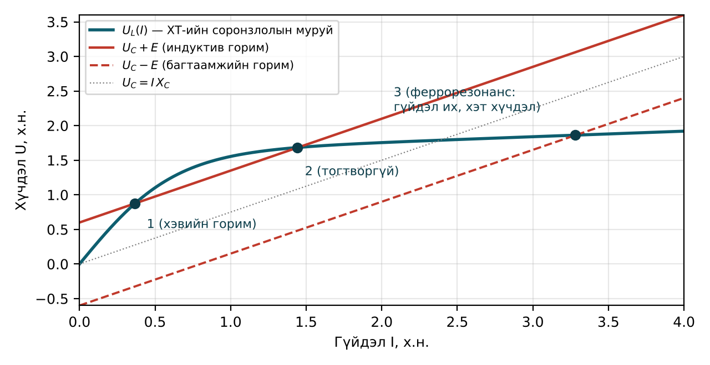
Зураг 5.4. Феррорезонансын график шийдэл (х.н. — харьцангуй нэгж)
Монголын 6–10 кВ-ын тусгаарлагдсан нейтральтай хот, уурхайн түгээх сүлжээнд газардлагын нумын гэмтлийн дараа НТМИ, ЗНОЛ төрлийн ХТ-ийн анхдагч гал хамгаалагч тасрах, ХТ шатах тохиолдол түгээмэл байдаг нь феррорезонансын шинж юм. Үүнийг бууруулах арга хэмжээ: (1) ХТ-ийн нээлттэй гурвалжин ороомогт 25–50 Ом-ын сааруулах резистор холбох; (2) ХТ-ийн анхдагч нейтральд тусгай резистор эсвэл нэг фазын нэмэлт ХТ холбох; (3) соронзон индукцийг багасгасан антирезонансын ХТ (НАМИ төрлийн) хэрэглэх; (4) нейтралыг нумын реактор эсвэл резистороор газардуулах; (5) LPVT (резистив хуваагч) хэрэглэх — төмөр цөмгүй тул феррорезонанс үүсэх боломжгүй. 110–220 кВ-д феррорезонанс голчлон таслуурын шунт конденсатор ба шинын индуктив ХТ хооронд таслуур нээгдсэн үед үүсдэг.

3.3. Багтаамжийн хүчдэлийн трансформатор (CVT)
110 кВ ба түүнээс дээш хүчдэлд индуктив ХТ-ийн тусгаарлага, жин, өртөг огцом өсдөг тул багтаамжийн ХТ (CVT) өргөн хэрэглэгдэнэ. CVT нь багтаамжийн хуваагч ($C_{1}$, $C_{2}$), тааруулах реактор $L$, завсрын индуктив ХТ, феррорезонанс сааруулах хэлхээнээс бүрдэнэ (Зураг 5.5). Хуваагчийн завсрын хүчдэл:
$$U_{i}=U_{1} \frac{C_{1}}{C_{1}+C_{2}} \left(5.14\right)$$
Ачаалал өсөхөд хуваагчийн дотоод эсэргүүцэл ($C_{1}+C_{2}$-ийн багтаамжийн эсэргүүцэл) дээр хүчдэл унаж, алдаа үүснэ. Үүнийг нөхөхийн тулд тааруулах реакторыг нэрлэсэн давтамжид багтаамжтай резонанст тохируулна:
$$ω^{2}L \left(C_{1}+C_{2}\right)=1 ⇒ L=\frac{1}{ω^{2}\left(C_{1}+C_{2}\right)} \left(5.15\right)$$
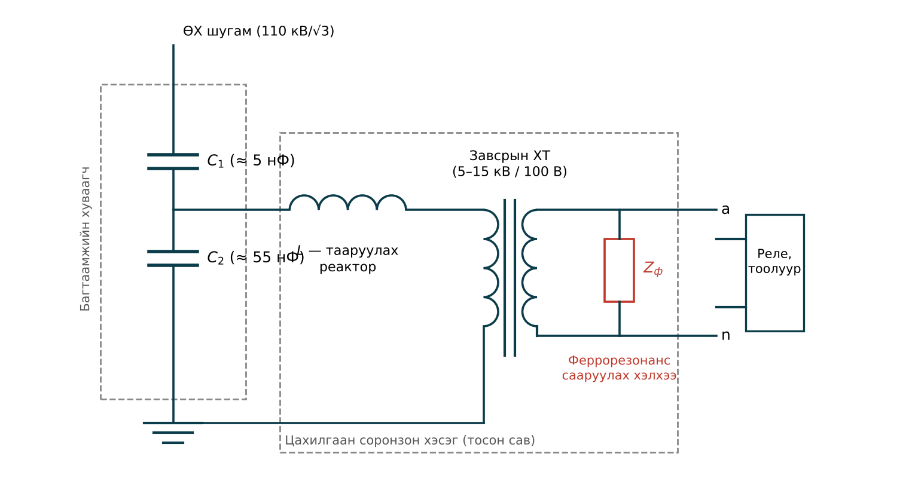
Зураг 5.5. Багтаамжийн хүчдэлийн трансформаторын (CVT) зарчмын схем
CVT-ийн хязгаарлалтууд: (1) давтамж нэрлэснээс хазайхад резонансын тохируулга алдагдаж алдаа өсдөг тул гармоник хэмжилтэд тохиромжгүй (Зураг 5.8, б); (2) богино холболтын үед хүчдэл огцом буурахад хуваагч, реакторт хуримтлагдсан энерги шилжилтийн хүчдэл (transient response) үүсгэж, хурдан ажилладаг зайн хамгаалалтын хэмжилтийг 1–2 үеийн турш гажуудуулдаг; (3) завсрын ХТ-д феррорезонанс үүсэх эрсдэлтэй тул сааруулах хэлхээ заавал байна. CVT-ийн давуу тал нь өндөр давтамжийн холбооны (PLC) холболтын конденсаторын үүргийг давхар гүйцэтгэдэг явдал юм.
Жишээ 5.4. 110 кВ-ын CVT-ийн $C_{1}=5$ нФ, $C_{2}=55$ нФ. Завсрын хүчдэл, тааруулах реакторын индукцлэл, завсрын ХТ-ийн хувиргалтын коэффициентыг тодорхойлъё.
Бодолт. Фазын хүчдэл $U_{1}=110/\sqrt{3}=63.51$ кВ. (5.14)-өөр $U_{i}=63.51⋅5/\left(5+55\right)=5.29$ кВ. (5.15)-аар $L=1/\left[{\left(2π⋅50\right)}^{2}⋅60⋅{10}^{−9}\right]=1/\left(98 696⋅60⋅{10}^{−9}\right)=168.9$ Гн. Завсрын ХТ-ийн коэффициент $K=5292/\left(100/\sqrt{3}\right)=91.7$.

4. Уламжлалт бус (бага чадлын) хэмжүүрийн трансформатор
Ферросоронзон цөмтэй хэмжүүрийн трансформаторын үндсэн хязгаарлалт — ханалт, феррорезонанс, хязгаарлагдмал давтамжийн зурвас, тосон тусгаарлагын дэлбэрэх эрсдэл, их жин — нь цөмгүй, бага чадлын мэдрэгч рүү шилжих түлхэц болсон.

4.1. Оптик гүйдлийн трансформатор (Фарадейн эффект)
Шугаман туйлширсан гэрэл соронзон орон дахь тунгалаг орчинд соронзон орны чиглэлд тархахад туйлшралын хавтгай эргэдэг үзэгдлийг Фарадейн эффект гэнэ. Гэрлийн замын дагуу эргэлтийн өнцөг:
θ=Vl​B⋅dl=Vμ0∮H⋅dl=Vμ0 N I 5.16
энд $V$ — Верде тогтмол, рад/(Тл·м); $N$ — гүйдэлтэй дамжуулагчийг тойрох шилэн утасны эргэлтийн тоо. Гэрлийн зам дамжуулагчийг битүү тойрсон үед Амперын хуулиар интеграл нь зөвхөн тойрсон гүйдлээс хамаарах ба зэргэлдээ фазын гүйдэл, дамжуулагчийн байрлалд мэдрэмтгий бус болно. Энэ нь битүү хүрээтэй оптик ГТ-ийн гол давуу тал юм.
Орчин үеийн шилэн утсан оптик ГТ (Fiber-Optic Current Sensor, FOCS) нь ихэвчлэн ойлгогч Саньякийн (reflective Sagnac) интерферометрийн бүтэцтэй (Зураг 5.6). Гэрлийн эх үүсвэрээс (SLED) гарсан гэрэл туйлшруулагч, фазын модулятороор дамжиж, туйлшрал хадгалах шилэн кабелиар өндөр хүчдэлийн тал руу очно. Тэнд λ/4 хавтан шугаман туйлшралыг баруун ба зүүн тойрог туйлшралд хувиргаж, мэдрэгч ороомгоор дамжуулаад, төгсгөлийн толиноос ойж буцна. Хоёр тойрог туйлшралын хоорондох Фарадейн фазын зөрүү:
$$Δφ=4 V_{μ} N I, V_{μ}=μ_{0}V \left(5.17\right)$$
Энд 4-ийн коэффициент нь хоёр тойрог туйлшралын эсрэг эргэлт (×2) ба ойлтоор хоёр дахин дамжих (×2)-ээс үүснэ. Кварцан шилэн утсанд 1310 нм долгионы уртад $V_{μ}≈1$ мкрад/А орчим байдаг.
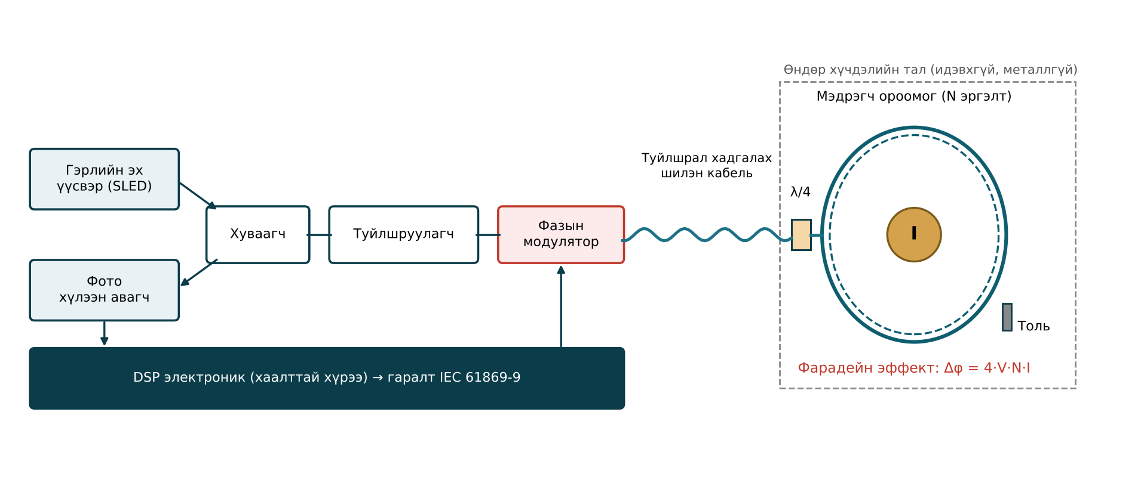
Зураг 5.6. Шилэн утсан оптик ГТ-ийн (ойлгогч Саньякийн интерферометр) бүтцийн схем
Оптик ГТ-ийн давуу тал: ханалтгүй, шугаман (нэрлэсний 1 %-иас 100 дахин хүртэл нэг мэдрэгчээр хэмжинэ), давтамжийн зурвас тогтмол гүйдлээс хэдэн кГц хүртэл, өндөр хүчдэлийн тал бүрэн идэвхгүй (тэжээл, электроникгүй), тос, SF6 байхгүй тул дэлбэрэх, гал гарах аюулгүй, жин бага (110 кВ-ын тосон ГТ 500–800 кг бол оптик ГТ-ийн мэдрэгч хэдэн арван кг), таслуурын оролт, КРУЭ/GIS-ийн фланц эсвэл тулгуур тусгаарлагчид нэгтгэж болно. Сул тал: Верде тогтмол ба шилэн утасны хугарлын шинж чанар температураас хамаардаг (кварцанд $≈0.7⋅{10}^{−4}$ 1/К), механик чичиргээ, шилэн утасны гулзайлтын хүчдэлд мэдрэмтгий тул тусгай нөхөн олговор шаарддаг; электроник нь хяналтын байранд тэжээл, хөргөлт шаардана; үнэ өндөр. Монголын −40 °C-оос +40 °C-ийн температурын 80 К хүрээнд нөхөн олговоргүй Верде тогтмол 0.56 % орчим өөрчлөгддөг нь 0.2 ангийн шаардлагыг давж байгаа тул үйлдвэрлэгч λ/4 хавтангийн температурын шинжийг ашиглан нөхөн олговор хийсэн эсэхийг заавал шалгах хэрэгтэй.
Жишээ 5.5. 220 кВ-ын шугамын оптик ГТ-ийн мэдрэгч ороомог $N=3$ эргэлттэй, $V_{μ}=1.0$ мкрад/А. Нэрлэсэн гүйдэл 1000 ба 2000 А, богино холболтын гүйдэл 40 кА-ийн далайцад харгалзах фазын зөрүүг тооцъё.
Бодолт. (5.17)-оор $I=1000$ А: $Δφ=4⋅1.0⋅{10}^{−6}⋅3⋅1000=0.012$ рад $={0.69}^{∘}$. $I=2000$ А: 0.024 рад $={1.38}^{∘}$. $I=40$ кА: 0.48 рад $={27.5}^{∘}$. Нэрлэсэн гүйдэлд фазын зөрүү маш бага тул 0.2 ангийн нарийвчлалд хүрэхийн тулд микрорадианы түвшинд (≈ $2.4⋅{10}^{−5}$ рад) ялгах чадвар шаардлагатай; иймээс фазын модуляц ба хаалттай хүрээтэй тэглэх аргаар хэмжинэ. Богино холболтын гүйдэлд фазын зөрүү 0.5 рад орчим болж, $sinΔφ$-ийн шугаман бус байдлыг электроникоор залруулна. Эргэлтийн тоог ихэсгэх нь мэдрэмжийг өсгөх боловч хэмжих дээд гүйдлийг багасгана.

4.2. Роговскийн ороомог
Роговскийн ороомог нь соронзон бус (агаар, пластик) гол дээр жигд ороосон, дамжуулагчийг битүү тойрсон ороомог юм (Зураг 5.7). Ороомгийн буцах утсыг голын дотуур буцаан гаргаснаар ороомгийн хавтгайд перпендикуляр гадаад орны нөлөөг арилгана. Ороомогт индукцлэгдэх ЦХХ нь гүйдлийн уламжлалд пропорциональ:
$$e\left(t\right)=−M \frac{di\left(t\right)}{dt} \left(5.18\right)$$
Тэгш өнцөгт огтлолтой (дотоод радиус $a$, гадаад радиус $b$, өндөр $h$) $N$ эргэлттэй ороомгийн харилцан индукцлэл:
$$M=\frac{μ_{0}Nh}{2π}ln\frac{b}{a} \left(5.19\right)$$
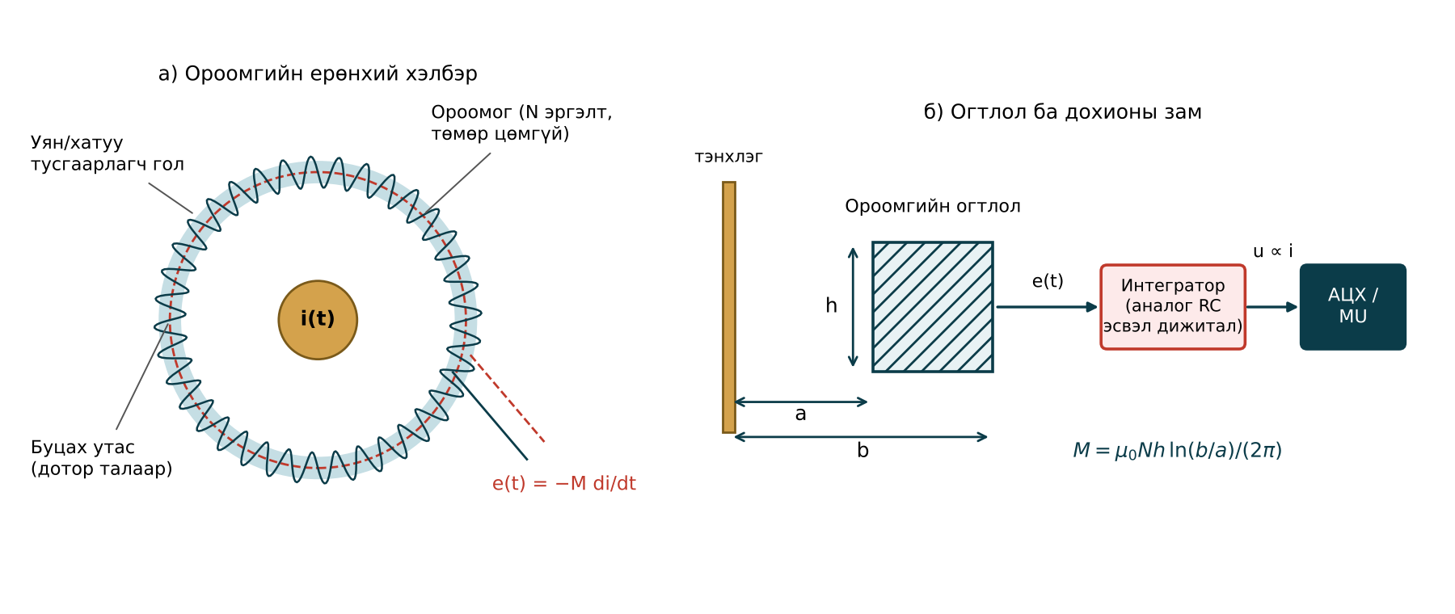
Зураг 5.7. Роговскийн ороомог: ерөнхий хэлбэр, огтлолын хэмжээ ба интеграторын хэлхээ
Гүйдэлтэй пропорциональ дохио авахын тулд ЦХХ-ийг интегрална. RC интегратор эсвэл MU-ийн дижитал интеграторын гаралт:
$$u\left(t\right)=\frac{1}{RC}∫e dt=−\frac{M}{RC} i\left(t\right) \left(5.20\right)$$
Синусоид гүйдлийн үед ЦХХ-ийн үйлчлэх утга $E=ωMI$ бөгөөд 90°-аар хоцорно. Роговскийн ороомгийн давуу тал: ханалтгүй (цөмгүй), шугаман байдал маш өргөн хүрээнд (хэдэн ампераас хэдэн зуун кА хүртэл), давтамжийн зурвас өргөн (Гц-ээс МГц), жин бага, уян хувилбарыг одоо байгаа дамжуулагч дээр салгалгүй суурилуулж болно, хоёрдогч хэлхээ задрахад аюулгүй (бага хүчдэл). Сул тал: гаралтын дохио бага (милливольт), интеграторын шилжилт (drift), тогтмол бүрэлдэхүүнийг шууд хэмжихгүй (интегратор сэргээдэг), ороомгийн жигд бус байдал ба дамжуулагчийн байрлалаас хамаарах алдаа (0.1–1 %), температурын нөлөөгөөр хэмжээ өөрчлөгдөх, цахилгаан соронзон саадад мэдрэмтгий тул экранжуулсан кабель шаардлагатай.
Жишээ 5.6. Роговскийн ороомог $N=1000$ эргэлт, $h=10$ мм, $a=50$ мм, $b=70$ мм. Харилцан индукцлэл, 1 кА ба 40 кА (50 Гц) гүйдэлд гаралтын ЦХХ-ийг олъё.
Бодолт. (5.19)-өөр $M=\frac{4π⋅{10}^{−7}⋅1000⋅0.01}{2π}ln\frac{70}{50}=2⋅{10}^{−6}⋅0.3365=0.673$ мкГн. $E=ωMI$: 1 кА-д $E=314.16⋅0.673⋅{10}^{−6}⋅1000=0.211$ В; 40 кА-д $E=8.46$ В. Тиймээс нэг ороомог хэвийн ба богино холболтын гүйдлийг 1:40 харьцаагаар шугаман байдлаар хэмжих бөгөөд АЦХ-ын оролтын хүрээг (±10 В) тогтмол бүрэлдэхүүнтэй гүйдлийн оргилыг тооцож сонгоно: 40 кА-ийн тэгш хэмт гүйдлийн оргилд $\sqrt{2}⋅8.46=11.96$ В тул оролтод хуваагч хэрэгтэй.

4.3. Багтаамжийн ба эсэргүүцлийн хүчдэл хуваагч
Бага чадлын хүчдэлийн трансформатор (LPVT) нь цөмгүй эсэргүүцлийн (R), багтаамжийн (C) эсвэл холимог (RC) хуваагч юм. Эсэргүүцлийн хуваагчийн хувиргалтын коэффициент:
$$K_{R}=\frac{R_{1}+R_{2}}{R_{2}}, K_{C}=\frac{C_{1}+C_{2}}{C_{1}} \left(5.21\right)$$
Жишээлбэл 10 кВ-ын сүлжээнд гаралт $3.25/\sqrt{3}$ В байх хуваагчийн коэффициент $K_{R}=10000/3.25=3077$; $R_{1}=100$ МОм бол $R_{2}=R_{1}/\left(K_{R}−1\right)=32.5$ кОм болно. R хуваагч сарнилын багтаамжаас болж өндөр давтамжид алдаатай, C хуваагч тогтмол гүйдэлд ажиллахгүй. Иймээс RC хуваагч нь хоёрын давуу талыг хослуулж, $R_{1}C_{1}=R_{2}C_{2}$ нөхцөлөөр давтамжаас хамааралгүй хуваалт өгнө. Хуваагч нь феррорезонансгүй, шугаман, бага жинтэй тул 6–35 кВ-ын битүү хуваарилах байгууламжийн нүдэнд (КРУ) тулгуур тусгаарлагч эсвэл кабелийн залгуурт шингээж суурилуулдаг.

4.4. LPIT-ийн стандартчилал (IEC 61869-6, -10, -11)
IEC 61869-6 нь бага чадлын хэмжүүрийн трансформаторын ерөнхий шаардлагыг, -10 нь идэвхгүй бага чадлын ГТ-ийг (LPCT: Роговскийн ороомог, бага чадлын төмөр цөмт ГТ шунттай), -11 нь идэвхгүй LPVT-ийг тодорхойлно. Аналог гаралтын нэрлэсэн утгуудаас Роговскийн ороомогт 22.5 мВ, 150 мВ, 225 мВ (нэрлэсэн гүйдэл ба давтамжид), LPVT-д $3.25/\sqrt{3}$ В зэрэг утгууд хэрэглэгддэг. Нарийвчлалын анги уламжлалтынхтай ижил (0.1–1, 5P, 10P), харин хамгаалалтын анги нь өргөтгөсөн динамик хүрээ, давтамжийн шаардлагатай. Хүснэгт 5.5-д уламжлалт ба уламжлалт бус мэдрэгчийг харьцуулав.
Хүснэгт 5.5. Хэмжүүрийн мэдрэгчийн технологийн харьцуулалт
Үзүүлэлт | Цөмтэй ГТ | Оптик ГТ | Роговский | Индуктив ХТ / CVT | RC хуваагч
Ханалт | Бий | Байхгүй | Байхгүй | Бий / — | Байхгүй
Динамик хүрээ | 1–20 (50) $I_{н}$ | 0.01–100 $I_{н}$ | 0.01–200 $I_{н}$ | 0.05–1.9 $U_{н}$ | 0.01–2 $U_{н}$
Давтамжийн зурвас | ≈ 5 кГц хүртэл | DC–5 кГц | 0.1 Гц–1 МГц | ≈ 1 кГц / нарийн | DC–100 кГц+
Тогтмол гүйдэл | Үгүй | Тийм | Интеграторын тусламжтай | Үгүй | Тийм (R, RC)
Феррорезонанс | — | — | — | Эрсдэлтэй | Байхгүй
Гаралт | 1/5 А | Дижитал | мВ / дижитал | 100 В | В / дижитал
Жин (110 кВ) | 400–800 кг | 50–150 кг | Хэдэн кг (мэдрэгч) | 300–600 кг | —
Хоёрдогч задралын аюул | Өндөр | Үгүй | Үгүй | Богино холболтын аюул | Үгүй
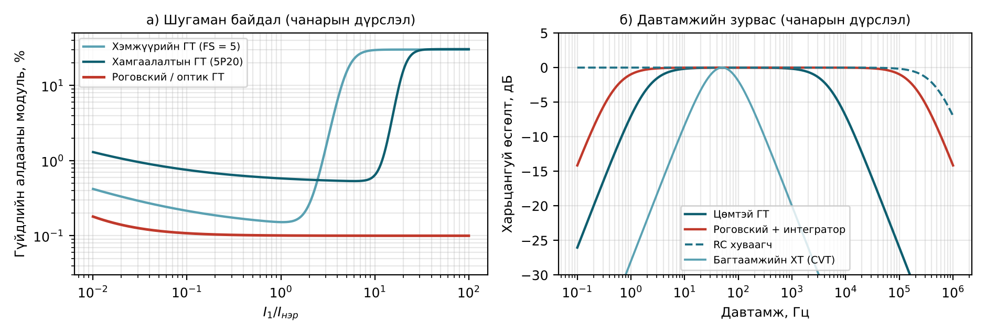
Зураг 5.8. Мэдрэгчийн шугаман байдал ба давтамжийн зурвасын харьцуулалт (чанарын дүрслэл)
Зураг 5.8, а-аас харахад цөмтэй ГТ бага гүйдэлд соронзлох гүйдлээс, их гүйдэлд ханалтаас болж алдаа өсдөг бол Роговскийн ба оптик ГТ-ийн алдаа өргөн хүрээнд тогтмол байна. Иймээс нэг LPIT мэдрэгч хэмжүүрийн ба хамгаалалтын хоёр цөмийг орлож чадна.

5. Нэгтгэх төхөөрөмж ба процессын түвшин

5.1. Нэгтгэх төхөөрөмжийн бүтэц
Нэгтгэх төхөөрөмж (Merging Unit, MU) нь гурван фазын гүйдэл, хүчдэлийн (ихэвчлэн 4I + 4U) аналог дохиог синхрон түүвэрлэж, дижитал хэлбэрт шилжүүлэн, IEC 61850-9-2 / IEC 61869-9-ийн түүвэрлэлтийн утгын (Sampled Values, SV) багц болгон процессын шина руу дамжуулна (Зураг 5.9). MU-ийн гол хэсгүүд нь: оролтын хувиргагч ба галваник тусгаарлалт, Найквистийн давтамжаас дээших бүрэлдэхүүнийг дарах anti-aliasing шүүлтүүр, АЦХ (16–24 бит, ΣΔ эсвэл SAR), DSP/FPGA (Роговскийн дохиог интегралчлах, мэдрэгчийн алдааг калибровкын коэффициентоор залруулах, дахин түүвэрлэх), цагийн синхрончлол, Ethernet интерфейс. Мөн MU-д таслуур, салгуурын төлөв, тушаалыг GOOSE мессежээр дамжуулах оролт/гаралт нэгтгэгдэж болно.
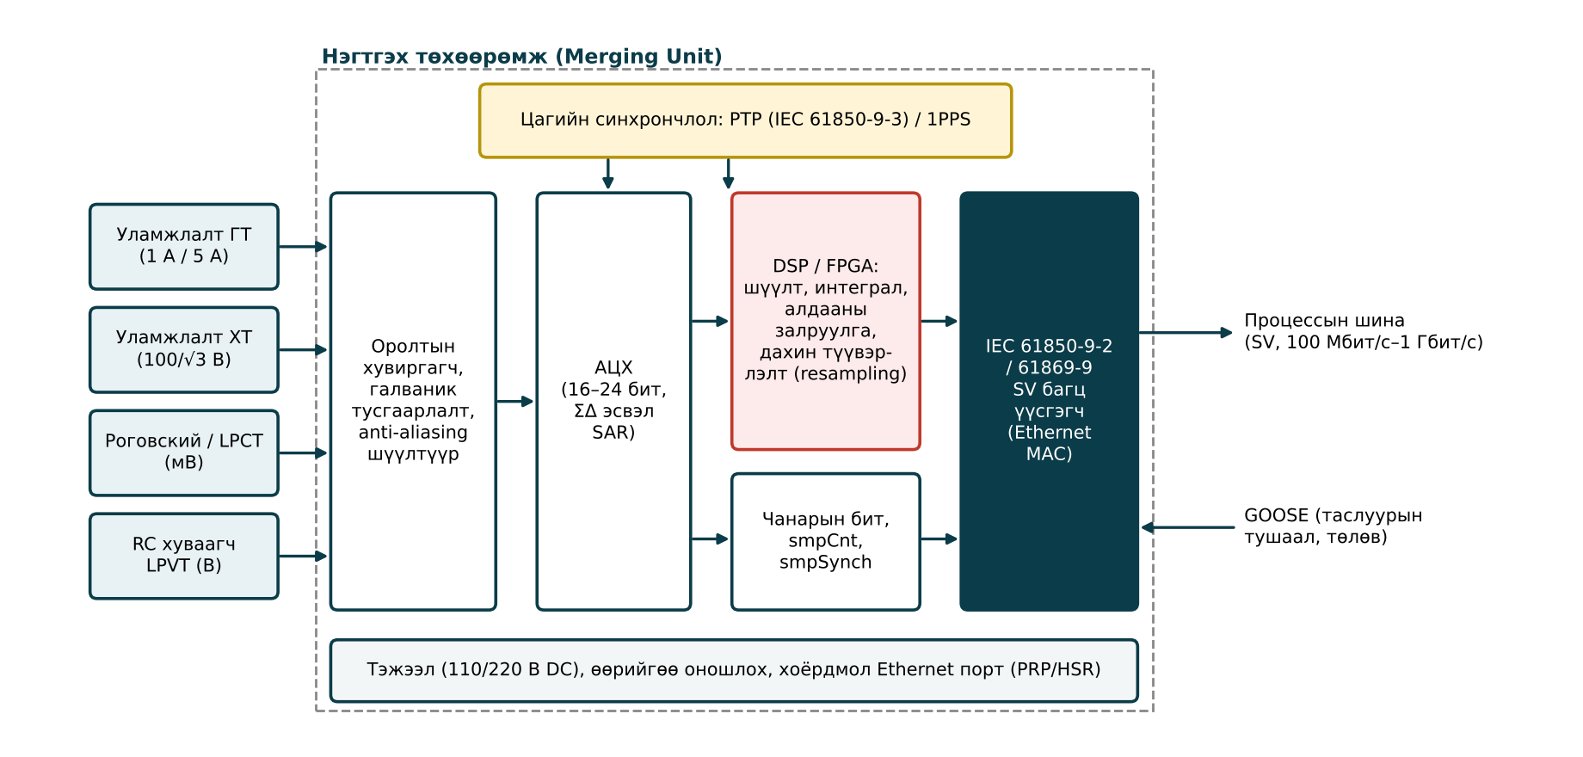
Зураг 5.9. Нэгтгэх төхөөрөмжийн (MU) бүтцийн схем
MU-ийг мэдрэгчтэй хамт нэг үйлдвэрлэгч нийлүүлдэг (оптик ГТ, LPIT-д) эсвэл уламжлалт ГТ, ХТ-ийн 1/5 А, 100 В-ын гаралтад холбогддог бие даасан нэгтгэх төхөөрөмж (Stand-Alone Merging Unit, SAMU, IEC 61869-13) хэлбэртэй байна. SAMU нь одоо ашиглагдаж буй дэд станцын анхдагч тоноглолыг солихгүйгээр процессын шинад шилжих («retrofit») гол хэрэгсэл бөгөөд ихэвчлэн тоноглолын дэргэдэх ил талбайн шүүгээнд суурилагддаг тул −40…+70 °C-д ажиллах, цахилгаан соронзон нийцлийн өндөр шаардлагыг хангах ёстой.

5.2. IEC 61869-9 түүвэрлэлт ба дижитал гаралт
IEC 61850-9-2-ын анхны хэрэглээний профайл «9-2LE» нь 50 Гц-ийн системд үед 80 түүвэр (4000 Гц, нэг багцад 1 ASDU) ба эрчим хүчний чанарт 256 түүвэр/үе хэрэглэдэг байв. IEC 61869-9 нь давтамжаас хамааралгүй санал болгосон түүвэрлэлтийн давтамж-ийг тогтоосон (Хүснэгт 5.6). Нэг үеийн түүврийн тоо ба хэмжих хамгийн их гармоник:
$$N_{үе}=\frac{f_{s}}{f}, n_{max}<\frac{f_{s}}{2f} \left(5.22\right)$$
энд $f_{s}$ — түүвэрлэлтийн давтамж, $f$ — сүлжээний давтамж. 4800 Гц-д 50 Гц-ийн системд нэг үед 96 түүвэр, онолын хамгийн их гармоник 47 (практикт anti-aliasing шүүлтүүрийн улмаас 20–30); 14 400 Гц-д 288 түүвэр, 143-р гармоник хүртэл хэмжих боломжтой.
Хүснэгт 5.6. IEC 61869-9 ба 9-2LE-ийн дижитал гаралтын үндсэн параметр
Параметр | 9-2LE (хамгаалалт) | IEC 61869-9: хамгаалалт, хэмжилт | IEC 61869-9: эрчим хүчний чанар | IEC 61869-9: тогтмол гүйдэл
Түүвэрлэлтийн давтамж | 4000 Гц (50 Гц-д) | 4800 Гц | 14 400 Гц | 96 000 Гц
Нэг багц дахь ASDU | 1 | 2 | 6 | 1
Багцын давтамж, 1/с | 4000 | 2400 | 2400 | 96 000
Өгөгдлийн сувгууд | 4I + 4U | 4I + 4U (тохируулж болно) | 4I + 4U | Тохируулна
Утгын формат | 32 бит бүхэл + 32 бит чанар | Мөн адил | Мөн адил | Мөн адил
Синхрончлол | 1PPS | PTP (IEC 61850-9-3) | PTP | PTP
Багц бүр дахь ASDU (Application Service Data Unit) нь урсгалын нэр (svID), түүврийн дугаар (smpCnt, секунд бүр 0-ээс эхэлж дахин тоологдоно), тохиргооны хувилбар (confRev), синхрончлолын төлөв (smpSynch), сувгийн утга ба чанарын битүүдийг агуулна. Чанарын бит нь хүлээн авагч IED-д тухайн түүвэр хүчинтэй эсэх, синхрончлол алдагдсан, тест горимд байгаа эсэхийг мэдээлж, хамгаалалтын алгоритмыг блоклох эсэхийг шийднэ.

5.3. Цагийн синхрончлол ба хоцрогдол
Өөр өөр MU-ээс ирсэн түүврийг (жишээ нь дифференциал хамгаалалтад шугамын хоёр тал, трансформаторын гурван тал) харьцуулахын тулд бүх MU нэг цагийн эх үүсвэрт синхрон түүвэрлэх ёстой. Цагийн алдаа $Δt$ нь фазын алдаа үүсгэнэ:
$$Δφ={360}^{∘}⋅f⋅Δt \left(5.23\right)$$
50 Гц-д 1 мкс-ийн алдаа ${0.018}^{∘}=1.08′$, 10 мкс нь $10.8′$-ийн фазын алдаа өгнө. 0.2 ангийн фазын шилжилтийн хязгаар $10′$ тул тоолуурын хэрэглээнд синхрончлолын алдаа 1 мкс-ийн түвшинд байх шаардлагатай. Иймээс дижитал дэд станцад IEC 61850-9-3 (эрчим хүчний профайлтай PTP, IEEE 1588) хэрэглэж, GPS/GNSS-д суурилсан гранд-мастер цаг, хоёрдмол хувилбар, «holdover» горимыг (GPS алдагдсан үед дотоод генератороор цагийг хадгалах) заавал төлөвлөнө. Дэд станц доторх хамгаалалт (шинын, трансформаторын дифференциал) нь гадаад цаг алдагдсан ч ажиллах ёстой тул орон нутгийн синхрончлолыг (smpSynch = local) хүлээн зөвшөөрөх тохиргоог хийнэ.
Хамгаалалтын нийт ажиллах хугацаанд дижитал хэмжилтийн хэлхээ нэмэлт хоцрогдол оруулна:
$$t_{нийт}=t_{MU}+\sum_{k=1}^{m}{\left(\frac{8L}{B}+t_{sw}\right)}+t_{IED}+t_{GOOSE}+t_{таслуур} \left(5.24\right)$$
энд $t_{MU}$ — MU-ийн түүвэрлэлт, шүүлт, багц үүсгэх хоцрогдол (IEC 61869-9 хамгаалалтын хэрэглээнд 2 мс-ээс хэтрэхгүй байхыг шаарддаг, бодит MU-д 0.5–1 мс); $L$ — багцын урт, байт; $B$ — сүлжээний хурд, бит/с; $t_{sw}$ — свичийн дотоод хоцрогдол; $m$ — свичийн тоо.

5.4. Нарийвчлалын төсөв
Дижитал хэмжилтийн гинжин хэлхээний нийт алдаа нь мэдрэгч, MU-ийн АЦХ ба боловсруулалт, цагийн синхрончлол, дахин түүвэрлэлтийн алдаануудаас бүрдэнэ. Хамааралгүй санамсаргүй бүрэлдэхүүнүүдийн хувьд квадрат нийлбэрийн язгуураар (RSS), хамгийн муу тохиолдолд арифметик нийлбэрээр үнэлнэ:
εΣ=j​εj2, εΣ,max=j​εj 5.25
IEC 61869-6, -9-өөр LPIT ба MU-г хамтад нь (мэдрэгчийн оролтоос дижитал гаралт хүртэл) нарийвчлалын ангид баталгаажуулдаг. Харин SAMU-г уламжлалт ГТ-тэй хослуулбал ГТ ба SAMU-ийн алдаа нэмэгдэх тул тоолуурын хэрэглээнд хамгийн муу нийлбэрээр шалгах шаардлагатай.
Жишээ 5.7. 110 кВ-ын арилжааны тоолуурын хэмжилтийн гинжин хэлхээг 0.2 ангид шалгая. Алдааны бүрэлдэхүүн (нэрлэсэн гүйдэлд): LPCT мэдрэгч 0.10 %, $3′$; MU-ийн АЦХ ба шүүлтүүр 0.05 %, $2′$; температурын шилжилт 0.02 %; дахин түүвэрлэлт 0.05 %, $2′$; PTP синхрончлолын алдаа 1 мкс.
Бодолт. (5.23)-аар синхрончлолын фазын алдаа $360⋅50⋅{10}^{−6}={0.018}^{∘}=1.08′$. (5.25)-аар харьцааны алдаа: RSS $\sqrt{{0.10}^{2}+{0.05}^{2}+{0.02}^{2}+{0.05}^{2}}=0.124$ %, хамгийн муу $0.10+0.05+0.02+0.05=0.22$ %. Фазын алдаа: RSS $\sqrt{3^{2}+2^{2}+{1.08}^{2}+2^{2}}=4.26′$, хамгийн муу $8.08′$. Дүгнэлт (Хүснэгт 5.7): фазын алдаа хоёр аргаар $10′$-ийн хязгаарт багтана; харьцааны алдаа RSS-ээр (0.124 %) хангагдах ч хамгийн муу нийлбэрээр (0.22 %) 0.2 %-ийн хязгаарыг давна. Иймээс мэдрэгч + MU-г хамтад нь баталгаажуулсан (туршилтын протоколтой) шийдэл сонгох, эсвэл 0.1 ангийн мэдрэгч хэрэглэх нь зүйтэй. Синхрончлолын алдаа 10 мкс болбол дангаараа $10.8′$ болж хязгаарыг давна.
Хүснэгт 5.7. Жишээ 5.7-ын нарийвчлалын төсөв
Бүрэлдэхүүн | Харьцааны алдаа, % | Фазын алдаа, мин
LPCT мэдрэгч | 0.10 | 3.0
MU: АЦХ, anti-aliasing шүүлтүүр | 0.05 | 2.0
Температурын шилжилт | 0.02 | —
Дахин түүвэрлэлт | 0.05 | 2.0
Синхрончлол (1 мкс) | — | 1.08
Нийт RSS / хамгийн муу | 0.124 / 0.22 | 4.26 / 8.08
0.2 ангийн хязгаар | 0.2 | 10

5.5. Процессын шина
Процессын шина нь процессын түвшний тоноглол (MU, таслуурын IED) ба бэйн түвшний хамгаалалт, удирдлагын IED-ийг холбосон Ethernet сүлжээ юм (Зураг 5.10). Уламжлалт дэд станцад ГТ, ХТ-ийн хоёрдогч хэлхээ, таслуурын удирдлага, дохиоллын олон зуун зэс судал маршрутын шүүгээгээр дамжин релений өрөөнд ирдэг бол процессын шинатай дэд станцад эдгээрийг хэдэн оптик кабель орлоно.
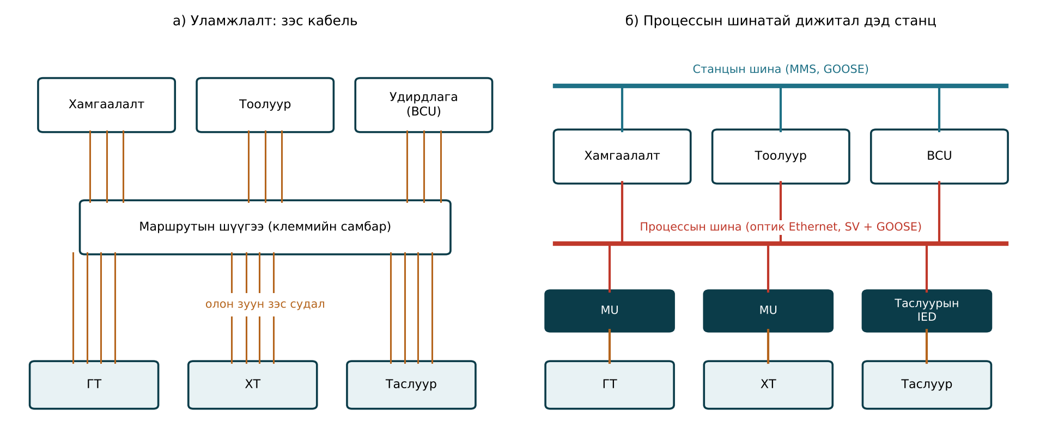
Зураг 5.10. Уламжлалт ба процессын шинатай дэд станцын хоёрдогч хэлхээний харьцуулалт
SV урсгалын зурвасын өргөн:
$$B_{SV}=8 L_{багц} f_{багц} \left(5.26\right)$$
энд $L_{багц}$ — Ethernet багцын нийт урт (преамбул, багц хоорондын завсрыг оруулсан), байт; $f_{багц}$ — секундэд илгээх багцын тоо. SV нь multicast мессеж тул VLAN, свичийн multicast шүүлтээр урсгалыг зөвхөн шаардлагатай портод хүргэнэ.
Жишээ 5.8. IEC 61869-9-ийн 4800 Гц-ийн профайлтай (нэг багцад 2 ASDU, 8 суваг) SV урсгалын зурвасын өргөн, 100 Мбит/с-ийн процессын шинад (ачааллыг 60 %-иас хэтрүүлэхгүй) холбох MU-ийн тоо, гурван свичээр дамжих сүлжээний хоцрогдлыг тооцъё. Нэг ASDU ≈ 93 байт (svID 12, smpCnt 4, confRev 6, smpSynch 3, 8 суваг × 8 байт + толгой 2 + тэмдэг 2), SV ба APDU толгой 17 байт, Ethernet толгой, VLAN, FCS 22 байт, преамбул ба завсар 20 байт; свичийн дотоод хоцрогдол 5 мкс.
Бодолт. $L_{багц}=17+2⋅93+22+20=245$ байт. (5.26)-аар $B_{SV}=8⋅245⋅2400=4.70$ Мбит/с. Харьцуулахад 9-2LE (1 ASDU, 4000 багц/с): $L=152$ байт, $B=4.86$ Мбит/с; эрчим хүчний чанарын 14 400 Гц-ийн профайл (6 ASDU): $L=617$ байт, $B=11.85$ Мбит/с. MU-ийн тоо: $0.6⋅100/4.70=12.8$ ⇒ 12 MU. Нэг багцыг 100 Мбит/с-д дамжуулах хугацаа $8⋅245/{10}^{8}=19.6$ мкс; (5.24)-өөр гурван свичээр (store-and-forward) $3⋅\left(19.6+5\right)=73.8$ мкс. MU-ийн хоцрогдол 1 мс-тэй нийлбэл SV хэмжилтийн хоцрогдол ≈ 1.07 мс бөгөөд хамгаалалтын 15–25 мс-ийн ажиллах хугацаатай харьцуулахад бага ч уламжлалт аналог оролттой хамгаалалтаас 1 мс орчим удаан. Шинын хамгаалалт олон бэйн урсгалыг нэгэн зэрэг хүлээн авдаг тул 1 Гбит/с-ийн свич хэрэглэнэ.
Процессын шинын найдвартай ажиллагааг IEC 62439-3-ийн PRP (Parallel Redundancy Protocol, хоёр бие даасан сүлжээгээр давхар илгээх) эсвэл HSR (High-availability Seamless Redundancy, цагираг) протоколоор хангаж, нэг холбоос тасрахад ч тэг хугацааны сэргэлттэй байлгана (Лекц 6).

6. Дижитал дэд станцад үзүүлэх давуу тал ба Монголын практик

6.1. Давуу тал ба сорилт
Шинэ хэмжүүрийн технологи ба процессын шинын нэгдэл нь дэд станцын хоёрдогч системд чанарын өөрчлөлт авчирна (Хүснэгт 5.8). Хамгийн чухал нь аюулгүй байдал: ГТ-ийн хоёрдогч хэлхээг задлахад мянга мянган вольтын хүчдэл үүсэх аюул, тосон ГТ дэлбэрэх аюул арилна. Хоёрдугаарт инженерчлэлийн уян хатан байдал: шинэ хамгаалалт, тоолуур нэмэхэд шинэ ГТ цөм, кабель шаардлагагүй, зөвхөн SV урсгалд бүртгүүлнэ.
Хүснэгт 5.8. Уламжлалт ба дижитал хэмжилтийн системийн харьцуулалт
Үзүүлэлт | Уламжлалт (ГТ/ХТ + зэс кабель) | Дижитал (LPIT/SAMU + процессын шина)
Хоёрдогч кабель | Олон зуун км (том дэд станцад) | 50–80 % бага, оптик
ГТ-ийн хоёрдогч задрах аюул | Бий | Байхгүй (LPIT) / зөвхөн SAMU хүртэл
Ханалт, феррорезонанс | Бий | Байхгүй (LPIT)
Хэмжилтийг дахин ашиглах | Цөм тус бүр тусдаа | Нэг урсгалыг олон IED
Хоцрогдол | ≈ 0 | 1–2 мс
Цагийн эх үүсвэрээс хамаарал | Үгүй | Тийм (PTP, holdover)
Кибер аюулгүй байдал | Физик хандалт | Сүлжээний сегментчлэл, IEC 62351
Туршилт, засвар | Гүйдэл тарих, кабель тасдах | Програмын симуляц, SV тест горим
Мэргэжилтний ур чадвар | Уламжлалт релейчин | Сүлжээ, IEC 61850, програм хангамж
Сорилтууд: (1) хоцрогдол ба цагийн синхрончлолоос хамаарах шинэ эрсдэл; (2) өөр үйлдвэрлэгчийн MU ба IED-ийн харилцан нийцэл (interoperability) — IEC 61850 Edition 2, IEC 61869-9 профайлын зөрүү; (3) кибер аюулгүй байдал; (4) засвар үйлчилгээний ажилтны шинэ ур чадвар, туршилтын тоног төхөөрөмж (SV генератор, сүлжээний анализатор) ба LPIT-ийн урт хугацааны ажиллагааны туршлага хязгаарлагдмал.

6.2. Монголын нөхцөл ба нэвтрүүлэх зам
Монголын 110–220 кВ-ын дэд станцуудад тосон ГТ (ТФЗМ, ТГФ төрөл), индуктив ХТ (НКФ), 220 кВ-д CVT зонхилж, 6–35 кВ-д НТМИ, НАМИ, ЗНОЛ төрлийн ХТ, ТПЛ, ТОЛ төрлийн ГТ ашиглагдаж байна. Шинэчлэлийн стратегид дараах зарчмыг баримтлахыг санал болгоно:
- Хүйтэн уур амьсгал. −40 °C-д SF6-тэй ГТ-ийн даралт буурч, тос зуурамтгай болдог. Тос, хийгүй оптик ГТ, Роговскийн ороомог илүү найдвартай; ил талбайн SAMU-г −40 °C-ийн туршилттай сонгоно.
- Феррорезонанс. 6–35 кВ-ын тусгаарлагдсан нейтральтай сүлжээнд ХТ шатах асуудлыг антирезонансын ХТ эсвэл резистив LPVT-ээр шийдэх нь хамгийн үр дүнтэй.
- Арилжааны тоолуур. Эрчим хүчний зах зээл, сэргээгдэх эх үүсвэрийн тооцоонд 0.2S ангийн ГТ, 0.2 ангийн ХТ-ийг шинэ холболтын цэгүүдэд заавал хэрэглэх; хоёрдогч ачааллыг бодитоор хэмжиж баталгаажуулах.
- Үе шаттай шилжилт. SAMU-д суурилсан туршилтын бэйг уламжлалт хамгаалалттай зэрэгцээ (shadow mode) ажиллуулж, дараа нь КРУЭ/GIS-ийн LPIT нэвтрүүлэх.
- Норм ба мэргэжилтэн. IEC 61869-ийг үндэсний стандарт болгох, IEC 61850/61869-ийн лабораторийн стенд байгуулах.

Нэр томьёо
Монгол | Англи | Орос
Гүйдлийн трансформатор (ГТ) | Current transformer (CT) | Трансформатор тока (ТТ)
Хүчдэлийн трансформатор (ХТ) | Voltage transformer (VT) | Трансформатор напряжения (ТН)
Багтаамжийн ХТ | Capacitor voltage transformer (CVT) | Емкостный трансформатор напряжения
Нарийвчлалын анги | Accuracy class | Класс точности
Хязгаарын хүчин зүйл | Accuracy limit factor (ALF) | Номинальная предельная кратность
Хугарлын цэг | Knee point | Точка перегиба (колена)
Үлдэгдэл соронзлол | Remanence | Остаточная намагниченность
Феррорезонанс | Ferroresonance | Феррорезонанс
Оптик ГТ | Optical current transformer | Оптический трансформатор тока
Верде тогтмол | Verdet constant | Постоянная Верде
Роговскийн ороомог | Rogowski coil | Пояс (катушка) Роговского
Бага чадлын хэмжүүрийн трансформатор | Low-power instrument transformer (LPIT) | Маломощный измерительный трансформатор
Хүчдэл хуваагч | Voltage divider | Делитель напряжения
Нэгтгэх төхөөрөмж | Merging unit (MU) | Устройство сопряжения с шиной процесса (ПАС)
Түүвэрлэлтийн утга | Sampled values (SV) | Мгновенные значения (выборки)
Процессын шина | Process bus | Шина процесса

Дүгнэлт
- Уламжлалт ГТ-ийн хамгаалалтын чадварыг хугарлын цэгийн хүчдэл, бодит ачаалал, X/R харьцаа, үлдэгдэл соронзлол тодорхойлно: тогтмол бүрэлдэхүүнтэй гүйдлийг ханалтгүй хувиргахад $E_{k}$ тэгш хэмт горимынхоос $\left(1+X/R\right)/\left(1−K_{r}\right)$ дахин их байх шаардлагатай.
- Хамгаалалтын ГТ-ийн ангийг (5P, PX, TPY, TPZ) хамгаалалтын төрөл, ажиллах хугацаагаар сонгож, (5.10), (5.11)-ээр шалгана.
- Индуктив ХТ-ийн феррорезонанс нь Монголын 6–35 кВ-ын тусгаарлагдсан нейтральтай сүлжээний түгээмэл асуудал бөгөөд сааруулах резистор, антирезонансын ХТ, LPVT-ээр шийдэгдэнэ; CVT нь 110 кВ-оос дээш хүчдэлд хэмнэлттэй боловч шилжилтийн ба давтамжийн хязгаарлалттай.
- Оптик ГТ (Фарадейн эффект) ба Роговскийн ороомог нь ханалтгүй, шугаман, өргөн зурвастай, аюулгүй мэдрэгч бөгөөд нэг мэдрэгч хэмжүүрийн ба хамгаалалтын үүргийг хамт гүйцэтгэнэ; температурын нөхөн олговор, интеграторын тогтвортой байдал гол анхаарах зүйл.
- IEC 61869-9-өөр MU нь 4800 Гц (хамгаалалт, хэмжилт) эсвэл 14 400 Гц (эрчим хүчний чанар)-ээр синхрон түүвэрлэж, SV урсгалыг процессын шинаар дамжуулна; нэг урсгал ≈ 4.7 Мбит/с, хоцрогдол 1–2 мс.
- Дижитал хэмжилтийн нарийвчлалыг мэдрэгч, MU, синхрончлолын алдааны нийлбэрээр үнэлнэ; 1 мкс-ийн цагийн алдаа 50 Гц-д 1.08′ фазын алдаа өгдөг тул PTP синхрончлол зайлшгүй.
- Монголд шинэчлэлийг хүйтэн уур амьсгал, феррорезонансыг харгалзан SAMU-д суурилсан туршилтын бэйгээс эхлүүлэх нь зохистой.

Хяналтын асуулт
- ГТ-ийн гүйдлийн алдаа, фазын шилжилт, хуримтлагдсан алдааг тодорхойлж, ялгааг тайлбарла.
- Бодит ачаалал нэрлэснээс бага бол хязгаарын хүчин зүйл яагаад өсдөг вэ? (5.4)-өөр тайлбарла.
- Тогтмол бүрэлдэхүүн ГТ-ийг яагаад ханалтад оруулдаг вэ? (5.8) томьёонд X/R ба $K_{r}$-ийн үүргийг тайлбарла.
- TPX, TPY, TPZ ангийн ГТ-ийн бүтэц, хэрэглээний ялгааг харьцуул.
- Феррорезонанс үүсэх нөхцөл, Зураг 5.4-ийн гурван горимыг тайлбарлаж, 6–10 кВ-ын сүлжээнд хэрэглэх хамгаалах арга хэмжээг нэрлэ.
- CVT-ийн тааруулах реакторын үүрэг юу вэ? CVT-ийг гармоник хэмжихэд яагаад хэрэглэдэггүй вэ?
- Фарадейн эффектэд суурилсан оптик ГТ-ийн ажиллах зарчим, (5.17)-д 4-ийн коэффициент хаанаас үүсдэгийг тайлбарла.
- Роговскийн ороомгийн гаралт яагаад гүйдлийн уламжлалд пропорциональ вэ? Интеграторын үүрэг, сул талыг тайлбарла.
- IEC 61869-9-ийн 4800 ба 14 400 Гц-ийн түүвэрлэлт ямар хэрэглээнд зориулагдсан бэ? Нэг үеийн түүврийн тоо, хэмжих хамгийн их гармоникийг тооцоол.
- SAMU ба LPIT-д суурилсан MU-ийн ялгаа юу вэ? Одоо ашиглагдаж буй дэд станцыг процессын шинад шилжүүлэхэд аль нь тохиромжтой вэ?

Ном зүй
- IEC 61869-2:2012. Instrument transformers — Part 2: Additional requirements for current transformers.
- IEC 61869-3:2011; IEC 61869-5:2011. Instrument transformers — Additional requirements for inductive and capacitor voltage transformers.
- IEC 61869-9:2016. Instrument transformers — Part 9: Digital interface for instrument transformers.
- IEC 61869-10:2017; IEC 61869-11:2017. Instrument transformers — Additional requirements for low-power passive current and voltage transformers.
- IEEE Std C37.110-2007. IEEE Guide for the Application of Current Transformers Used for Protective Relaying Purposes.
- IEC 61850-9-2:2011. Communication networks and systems for power utility automation — Part 9-2: Specific communication service mapping (SCSM) — Sampled values over ISO/IEC 8802-3.

